PILOT DỰ BÁO MƯA TẠI TRẠM
GFS + Vrain · 20 trạm · ba hạn ngày · 10/11/2026
Đã chạy LightGBM A0–A3 và các đối chứng. GRU A2 cũng đã chạy với ba seed.
Quan trọng: lịch issue mỗi 7 ngày trong 2021–2024, chưa phải dự báo hằng ngày đầy đủ. Năm 2025 vẫn giữ kín; 2024 là phần đánh giá phát triển.

Mục tiêu và đầu vào
Lúc 19h Việt Nam, dự báo ba tổng24h riêng tại cùng trạm. GFS00UTC khởi tạo trước issue12h; dữ liệu khí tượng tương lai là dự báo từ bản này, không phải số thực đo. Mưa trạm có cutoff18h theo trễ giả định1h; lịch sử gồm bảy ngày đầy đủ và summary1/6/24h.
A0: mưa GFS, lịch, vị trí/ID. A1: thêm mưa quá khứ trạm. A2: thêm T/RH/gió850/PWAT và proxyẩm. A3: thêm DEM và tương tác gió–địa hình. Tất cả cấu hình cùng mẫu; mỗi mô hình học chung20trạm.
Train2021–22: 1,774 mẫu trạm–issue; cal2023: 902; dev2024: 983. Mỗi mẫu có ba nhãn ngày riêng. Mọi scaler/reference fittrain; earlystop/calibration dùngcal.

MAE trên phần phát triển2024
Phương pháp | Ngày1 (mm) | Ngày2 (mm) | Ngày3 (mm)
Khí hậu | 11.90 | 11.01 | 11.13
Persistence | 8.67 | 10.00 | 11.55
GFS nguyên bản | 6.40 | 8.13 | 10.27
LightGBM A0 | 7.09 | 7.89 | 8.83
LightGBM A1 | 6.68 | 7.83 | 8.23
LightGBM A2 | 6.15 | 7.37 | 7.75
LightGBM A3 | 6.09 | 7.35 | 7.76
GRU A2 | 7.81 | 8.35 | 8.46
MAE trung bình đồng trọng số giữa trạm; nhỏ hơn tốt hơn. In đậm là thấp nhất từng cột, chưa khẳng định khác biệt có ý nghĩa thống kê.
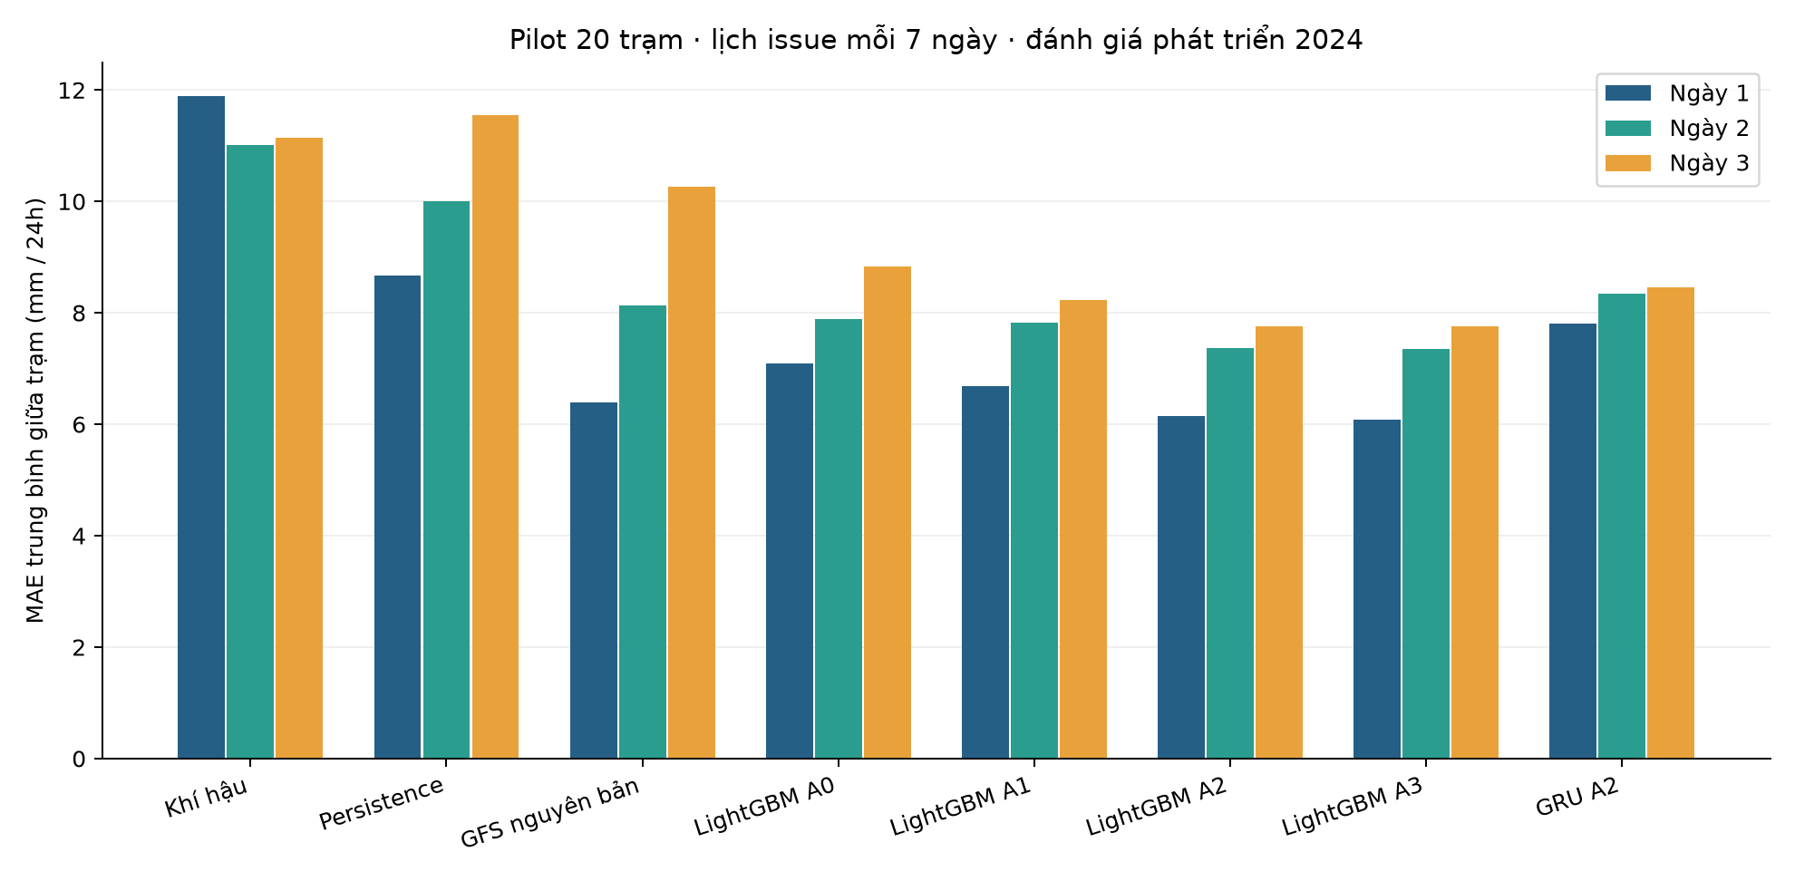

Đọc kết quả một cách thận trọng
A2 so với GFS: ngày1 giảmMAE 3.8%; ngày2 giảmMAE 9.4%; ngày3 giảmMAE 24.5%.
Đây là thay đổi trên pilot2024. Kết quả2023 có thể khác; A2 chỉ đạt gateGRU ở ngày3 với chênh lệch nhỏ. Không chọn cấu hình theo phần2024 rồi gọi đó là test cuối.
Thêm biến không cải thiện đồng đều mọi chỉ số. MAE, RMSE, Bias và BSS có thể chọn cấu hình khác nhau. Cần giữ mọi kết quả, kể cả không cải thiện.
POD cao phải đọc cùng FAR và CSI. BSS>0 nghĩa là tốt hơn xác suất khí hậu tham chiếu. Cal đã được dùng để hiệu chuẩn nên điểm xác suấtcal không phải ngoài mẫu.
CI bootstrap giữ các trạm của cùng đợt trong một khối. Cả ba CI A2−GFS còn chứa0: mức giảm MAE chưa chứng minh cải thiện ổn định. Xem bảng đầy đủ trong BAO_CAO_PILOT.md và paired_bootstrap.csv.
GRU có MAE cao hơn A2 ở cả ba hạn, nhưng RMSE ngày3 thấp hơn (18,31 so20,17mm). Đây là đánh đổi, không phải GRU kém mọi mặt. A3 chưa cho lợi ích địa hình ổn định.
Có7chu kỳ đầu2021 có timestamp sửa/chép archive sau issue. Đã thử bỏ các chu kỳ đó khỏi train và chạy lại A2; hướng thay đổi điểm số vẫn tương tự. Chưa coi Last-Modified là bằng chứng phát hành gốc.

CI95% cho A2 so với GFS (mm)
Ngày | ChênhMAE A2−GFS | CI95%
1 | -0.24 | [-1.32; 0.87]
2 | -0.76 | [-1.55; 0.08]
3 | -2.51 | [-6.94; 0.25]

Giới hạn và bước tiếp theo
Pilot lấy mẫu mỗi7ngày,20trạm,bốn năm thời tiết; nhiều trạm cùng trận không là mẫu độc lập. Chưa kết luận cho toàn mạng hoặc mưa cực đoan.
Trễ trạm1h và GFS8h là giả định chưa xác minh lịch sử từng file. DEM là proxy, không phải cao độ khảo sát; chưa biết lịch sử di chuyển/cảm biến.
Đã kiểm tra nguồn, khoảng tích lũy, đơn vị, thời gian và việc ghép. Kiểm tra cấu trúc không chứng nhận cảm biến hoặc năng lực vận hành.
Bước tiếp: lịch dự báo hằng ngày, độ nhạy trễ dữ liệu và ablation bỏ nhóm. Chưa cần mặc định tăng kích thước mô hình. Giữ2025kín đến khi khóa protocol;2026khôngtuning.
Nguồn: NOAA GFS; Mapzen Terrain Tiles (attribution theo tilezen/joerd). Báo cáo và CSV chi tiết ở reports/gfs_station_pilot_2026_11_10/. Dữ liệu/tọa độ/model/dự đoán từng mốc nằm ngoài GitHub công khai.

